瓦斯巡检机器人系统安装指南

下文所出现的绿字体部分，可以直接复制

软件下载
下载地址：http://led.longder.com/ 密码：13579
下载下图中1-7项
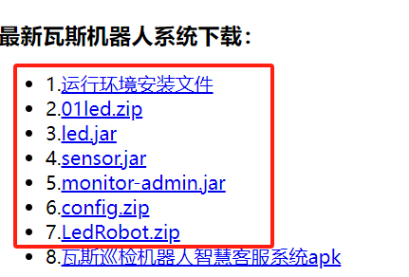

二、安装运行环境
1、下载运行环境安装文件后，ldsdInstall.zip解压至任意盘
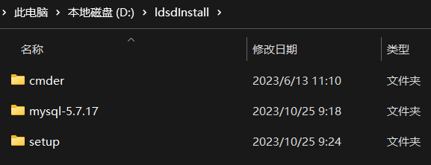
- 进入cmder目录->以管理员身份运行Cmder.exe程序->输入命令 cd ../setup 回车./setup_win.sh回车自动安装运行环境（mysql数据库和jdk）
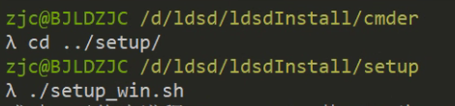
如下图所示即部署成功：
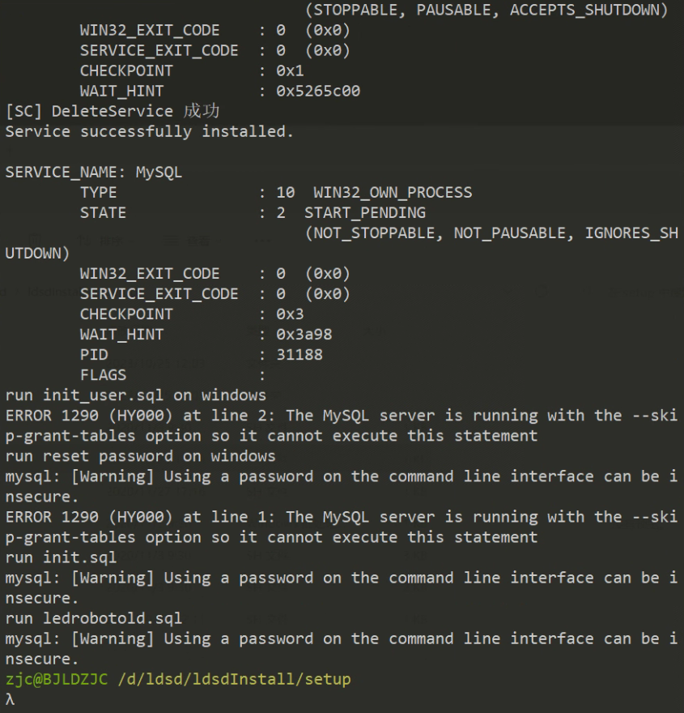

四、软件启动
1、解压01led.zip至任意盘
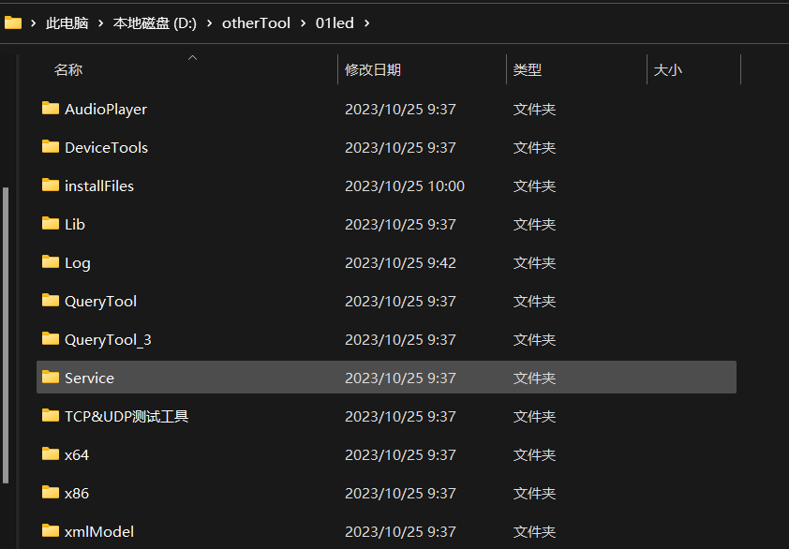
2、把sensor.jar、led.jar、monitor-admin.jar拷贝至01led\installFiles文件夹下
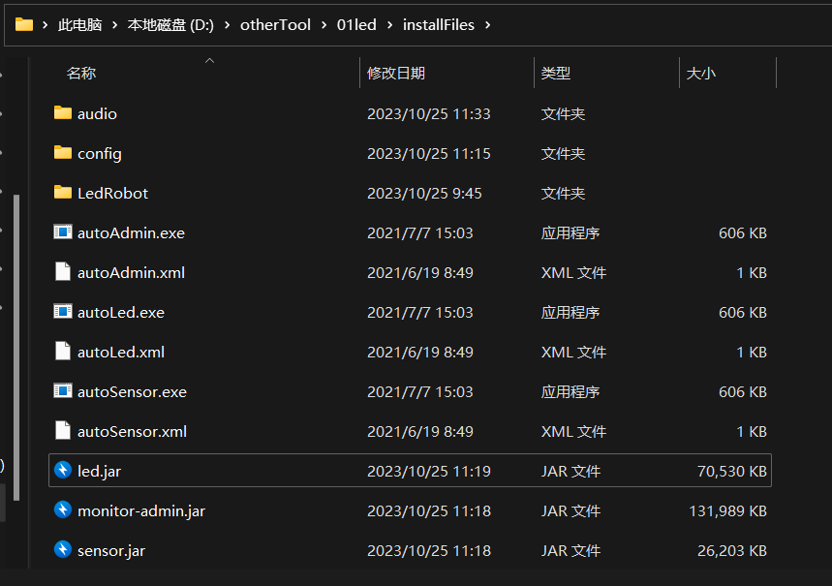
3、解压config.zip

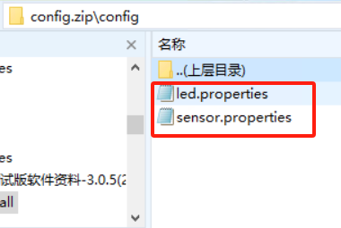
4、把led.properties、sensor.properties拷贝至01led\installFiles\config文件夹下
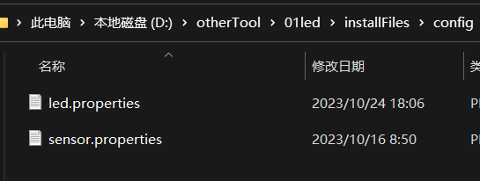

- 解压LedRobot.zip至D盘（这里必须是D盘的根目录）
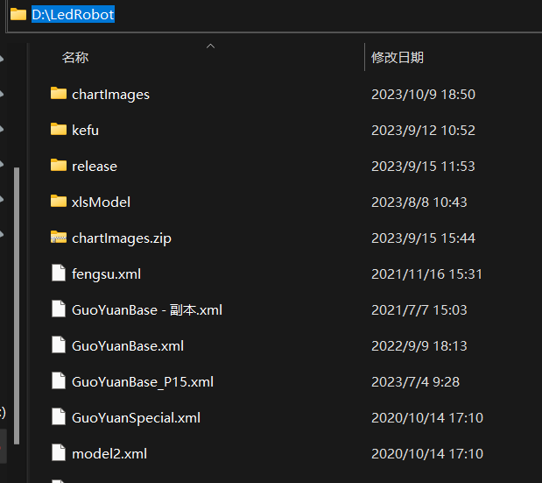

- 进入01led目录找到LongDeTools.exe以管理员身份运行，输入密码admin登录，
启动报表->启动传感器服务->启动led服务（关闭和退出软件密码：led）
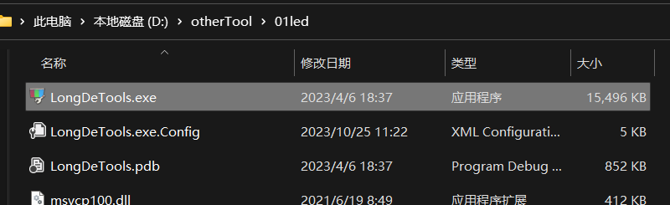
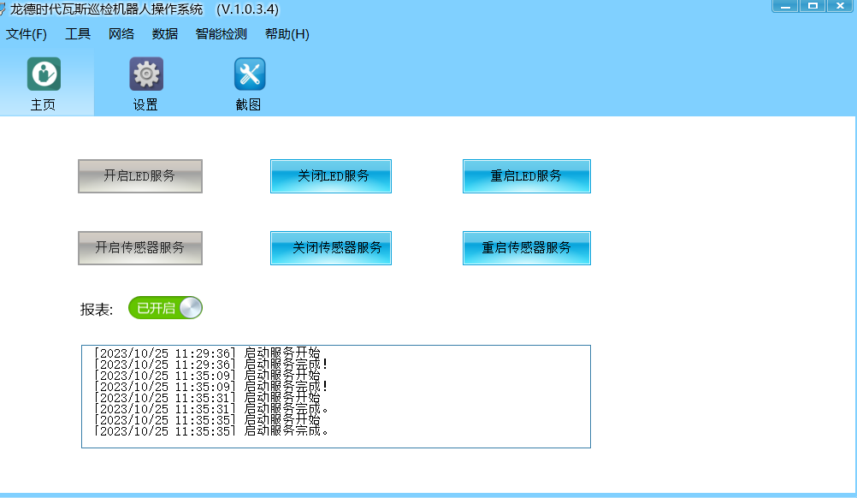
- 登录系统
访问地址：http://127.0.0.1:9001/login.html 初始用户名：admin 初始密码：~L@d.S#$d!9,2:3
